Trường ĐH Công Nghệ Sài gòn

**KHOA CÔNG NGHỆ THÔNG TIN**

ĐỒ ÁN PHÂN TÍCH THIẾT KẾ

HƯỚNG HỆ THỐNG THÔNG TIN

*Đề tài:*

XÂY DỰNG WEBSITE BÁN QUẦN ÁO

TPHCM – Năm 2022

Trường ĐH Công Nghệ Sàigòn

**KHOA CÔNG NGHỆ THÔNG TIN**

ĐỒ ÁN PHÂN TÍCH THIẾT KẾ

HƯỚNG HỆ THỐNG THÔNG TIN

*Đề tài:*

XÂY DỰNG WEBSITE BÁN QUẦN ÁO

Người hướng dẫn:

Sinh viên thực hiện:

1. Trần Đoàn Thanh Sang

2. Phạm Hữu Tình

TPHCM – Năm 2022

Mục lục

Chương 1. Giới thiệu 6

1.1 Mục tiêu của đề tài 6

1.2 Phạm vi thực hiện của đề tài 6

Chương 2. Mô tả nghiệp vụ thực tế 7

2.1 Tổng quan chung của nghiệp vụ thực tế 7

2.2 Quy trình 1 8

2.3 Quy trình 2 8

Chương 3. Các hệ thống tương tự 9

3.1 Hệ thống H1 9

3.2 Hệ thống H2 9

Chương 4. Giải pháp đề xuất 10

4.1 Kiến trúc tổng thể 10

4.2 Giải pháp công nghệ 12

4.3 Sơ đồ chức năng 12

4.4 Sơ đồ use-case tổng quát 12

Chương 5. Thành phần dữ liệu 13

5.1 Phân tích ở mức quan niệm 13

5.2 Thiết kế cơ sở dữ liệu 14

Chương 6. Thiết kế cho chức năng 1 16

6.1 Sơ đồ chức năng 1 16

6.2 Sơ đồ use-case chức năng 1 16

6.3 Sơ đồ dữ liệu của chức năng 1 18

6.4 Sơ đồ tuần tự của chức năng 1 18

6.5 Sơ đồ trạng thái của chức năng 1 18

Chương 7. Thiết kế cho chức năng 2 19

7.1 Sơ đồ chức năng 2 19

7.2 Sơ đồ use-case của chức năng 2 19

7.3 Sơ đồ dữ liệu của chức năng 2 19

7.4 Sơ đồ tuần tự của chức năng 2 19

7.5 Sơ đồ trạng thái của chức năng 2 19

Chương 8. Thành phần giao diện 20

8.1 Các giao diện input 20

8.2 Các giao diện output 21

8.3 Tạo Menu 21

8.4 Tiện ích (User guide) 21

**TÀI LIỆU THAM KHẢO**

Danh sách các hình vẽ và bảng

Hình 4‑1. 13

Hình 5‑1. Use case của quy trình đặt hàng. 16

Hình 5‑2. Use case của Nhân viên quản lý. 17

Hình 7‑1. Sơ đồ quan niệm dữ liệu. 21

Bảng 5‑1. Mô tả use case. 18

# Giới thiệu

## Mục tiêu của đề tài

Nhằm thực hiện mục tiêu đáp ứng tối đa nhu cầu của khách hàng, phần mềm quảng cáo và bán sản phẩm qua mạng sẽ giúp các đối tượng kinh doanh online giới thiệu, quảng bá sản phẩm rộng rãi và kịp thời tới người tiêu dùng. Bên cạnh đó cũng hỗ trợ việc mua bán qua mạng một cách nhanh chóng, hiệu quả, tiết kiệm chi phí, thời gian. Đồng thời, giúp khách hàng có thể cập nhật ngay lập tức những mẫu sản phẩm mới cũng như lựa chọn cho mình sản phẩm ưng ý mà không phải đến tận nơi để xem và mua hàng bởi họ có thể xem và mua hàng trực tiếp trên website.

Cùng với đó, ngày càng có nhiều shop online xuất hiện. Không chỉ trên các phương tiện đại chúng mà chúng ta thường thấy mà sự cạnh tranh của các công ty quảng cáo trên internet cũng ngày càng gay gắt. Chính vì thế, một website về quản lý và bán online sẽ đáp ứng được tối đa nhu cầu của người sử dụng. Hơn nữa, website cũng sẽ cung cấp thông tin một cách kịp thời bởi những tính năng tìm kiếm nhanh, từ giá cả đến kiểu dáng, tính năng phù hợp với mọi tầng lớp người sử dụng. Thỏa mãn nhu cầu của người sử dụng và nhanh chóng.

Từ những lý do trên, em quyết định chọn đề tài “Xây dựng website bán quần áo”. Việc xây dựng website này sẽ đáp ứng nhu cầu mua sắm của người dùng nhanh chóng và dễ dàng.

## Phạm vi thực hiện của đề tài

* Phạm vi không gian : Thực hiện xây dựng website webquanao.com
* Phạm vi thời gian : Thực hiện xây dựng website trong 10 tuần kể từ 14/10/2022

# Mô tả nghiệp vụ

## Tổng quan chung của nghiệp vụ thực tế

* **Hoạt động của khách hàng**

Website được xây dựng với mục tiêu là nơi trưng bày, giới thiệu sản phẩm và các dịch vụ hỗ trợ khách hàng như: liên hệ, phản hồi, tư vấn, tìm kiếm…

Khi khách đã quyết định mua hàng của cửa hàng trên website thì mỗi khách hàng được cung cấp một giỏ hàng tương ứng. Khách hàng tự do lựa chọn loại hàng hóa nào mà minh thích vào giỏ hàng của mình. Sau đó khách hàng có thể chọn nút “Mua Ngay” để đưa sản phẩm vào giỏ hàng của mình.

Thông qua chức năng tìm kiếm của website giúp khách hàng có thể nhanh chóng tìm được loại hàng mà mình muốn mua một cách nhanh nhất.

Khách hàng có thể cập nhật các mặt hàng hay thêm mặt hàng vào giỏ hàng của mình nếu muốn mua, có thể xóa mặt hàng trong giỏ hàng mà mình không muốn mua nữa.

Ngay sau khi khách hàng có tất cả các sản phẩm cần mua, khách hàng có thể chọn nút “Đặt Mua” thì hệ thống yêu cầu nhập thông tin chi tiết của khách hàng như họ tên, địa chỉ email, username, pasword... nếu khách hàng chưa đăng ký đăng nhập, ngược lại nếu khách hàng nào đã đăng ký rồi thì họ chỉ cần đăng nhập bằng username và password của mình.

Khi khách hàng đã hoàn thành quá trình đặt hàng với hệ thống thì khách hàng tiến hành thanh toán, khách hàng có thể lựa chọn các hình thức thanh toán trên website. Sau khi khách hàng đã điền đầy đủ thông tin thì chọn nút “Đặt Hàng” để hoàn tất quá trình mua hàng, khách hàng có thể thực hiện lại quá trình mua hàng của mình nếu khách hàng muốn mua thêm hàng hóa. Khi đã đặt hàng rồi, khách hàng có thể theo dõi trực tiếp tình trạng đơn đặt hàng của mình qua website nếu họ có băn khoăn, nếu họ có những gì không đồng ý thì có thể gửi đơn khiếu nại và thông tin phản hồi hệ thống qua chức năng liên hệ khác hàng.

* **Hoạt động của nhà quản trị.**

Website cung cấp cho nhân viên hệ thống giao diện dùng để quản trị các thông tin như sản phẩm, đơn hàng, khách hàng, tin tức, góp ý, thông kê…

Cung cấp các giỏ hàng cho khách hàng giúp khách hàng cảm thấy an tâm khi mua hàng mà không bị một số lỗi làm gián đoạn quá trình mua hàng của khách hàng, giúp hiệu quả mua hàng của họ nhiều hơn cho đến khi kết thúc việc mua hàng cũng như ấn định số lượng hàng mua.

Theo dõi khách hàng: cần phải biết khách hàng tham gia mua là ai và họ cần mua mặt hàng gì trong số khách hàng tham gia vào việc mua hàng. Và thống kê đơn hàng mua của họ, và doanh thu với từng mặt hàng của đơn hàng, và mặt hàng bán nhiều nhất hiện tại.

Sau khi kết thúc phiên giao dịch của khách hàng, các đơn hàng khách hàng mua sẽ được tổng kết lại và chuyển sang các bộ phận khác để xử lý như các bộ phận kế toán, kinh doanh, và bộ phận chuyển giao hàng cho khách.

Để thu hút khách hàng thường xuyên tham gia vào trang web, nhà quản trị cần phải có các biện pháp để xúc tiến đăng tải các chương trình khuyến mãi, giảm phải có các biện pháp để xúc tiến đăng tải các chương trình khuyến mãi, giảm giá trong những dịp cần thiết để lôi kéo khách hàng về phía mình, và có các ưu đãi với các khách hàng thường xuyên và mua hàng với số lượng lớn. Có các hoạt động quản lý và xử lý đơn hàng như: thông tin, hiển thị các mặt hàng đã giao hay chưa giao.

Kiểm tra tình trạng đơn hàng và đánh dấu tương ứng với mặt hàng đã giao hay chưa giao. Lập các hóa đơn giao cho khách hàng.

Tùy vào quyền hạn của mỗi nhân viên mà chức năng của mỗi người khác nhau.

## Quy trình Mua Hàng

## Quy trình đăng nhập

## Quy trình đăng ký

## Quy trình Tìm Kiếm

**Quy trình quản lý sản phẩm**

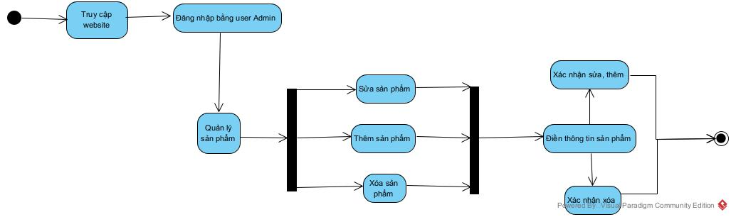

# Các hệ thống tương tự

## Hệ thống web www.chanel.com/us/

### Giới thiệu chung về hệ thống đang chạy trong thực tế.

Trang chủ:

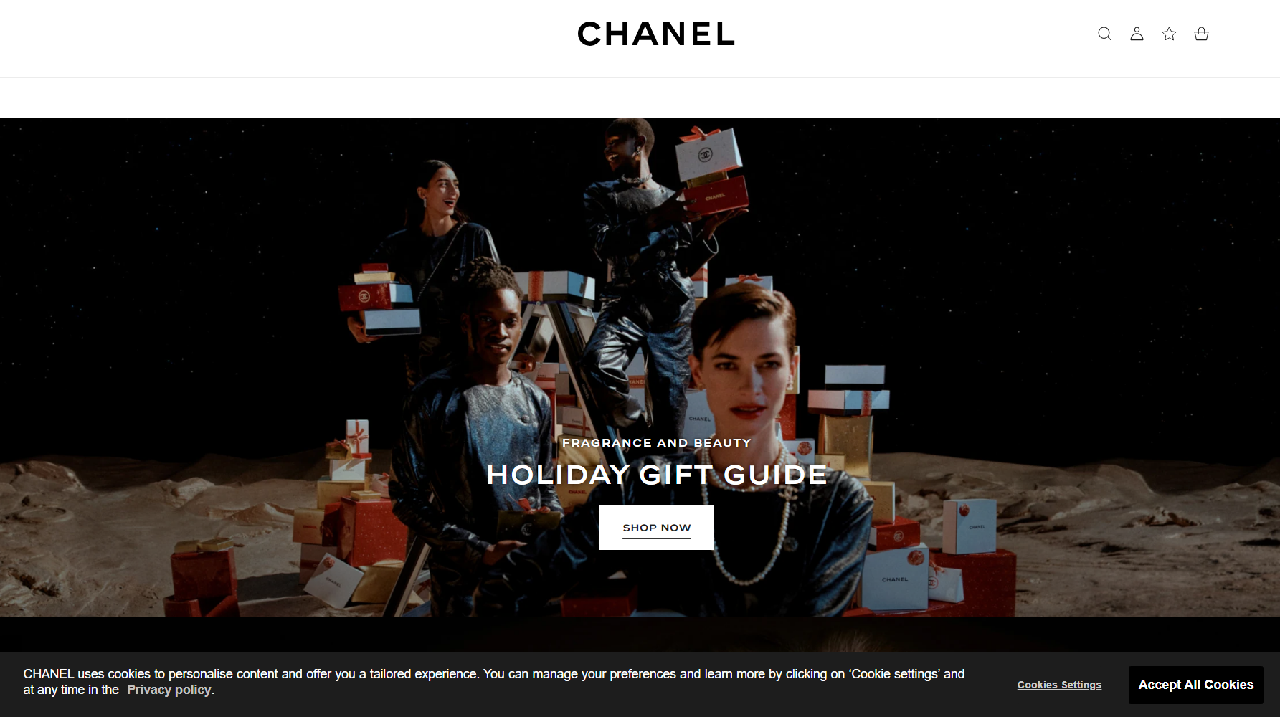

Chức năng đăng nhập:

Nhập thông tin như email và mật khẩu, có thể chọn ô để nhớ mật khẩu. Ấn vào Sign in để đăng nhập

Chức năng đăng ký:

Nhập thông tin như email, tên, họ, mật khẩu, xác nhận Capcha, đồng ý với điều khoản. Ấn vào create account để tạo tài khoản.

Chức năng tìm kiếm sản phẩm: Nhập tên sản phẩm vào thanh SEARCH, web sẽ trả về các sản phẩm đã có ở web

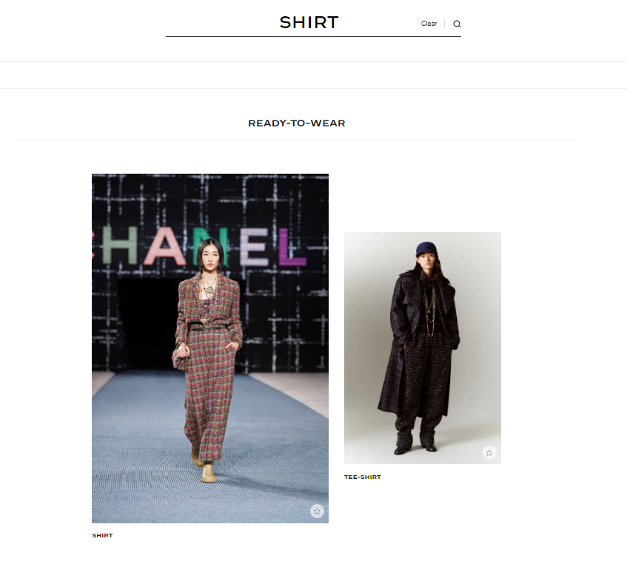

Chức năng mua hàng: Chọn vào sản phẩm cần mua, web xuất ra thông tin sản phẩm như tên, nhãn hiệu, mã sản phẩm, giá tiền, ... chọn xác nhận để mua.

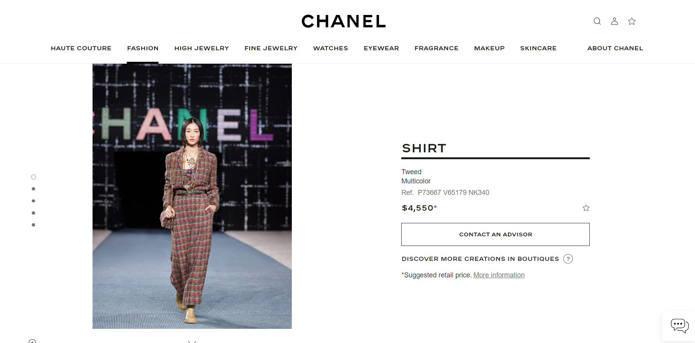

### Nhận xét, đánh giá

Ưu điểm: Chức năng tìm kiếm có mục đề nghị sản phẩm; chức năng đăng nhập, đăng ký đơn giản, dễ sử dụng; chức năng mua hàng dễ dàng, dễ thanh toán, có mục thêm vào sản phẩm yêu thích, nhiều hình ảnh về sản phẩm.

Khuyết điểm: Web chưa đa dạng ngôn ngữ, phương thức thanh toán chưa đa dạng.

## Hệ thống icondenim.com

### Giới thiệu chung về hệ thống đang chạy trong thực tế.

Trang chủ:

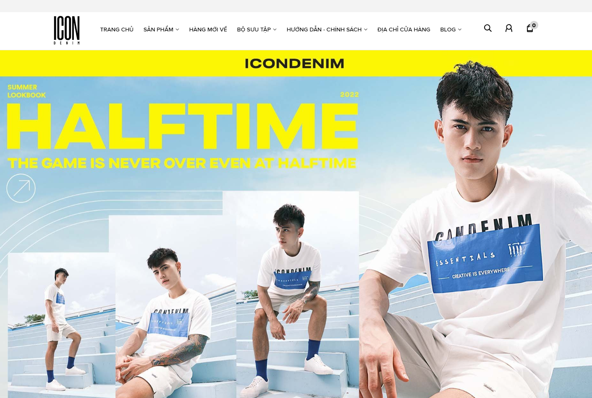

Chức năng đăng nhập:

Nhập thông tin như email và mật khẩu, người dung có thể hình thức đăng nhập bằng Gmail, Facbook,…. Ấn vào nút “ ĐĂNG NHẬP” để đăng nhập.

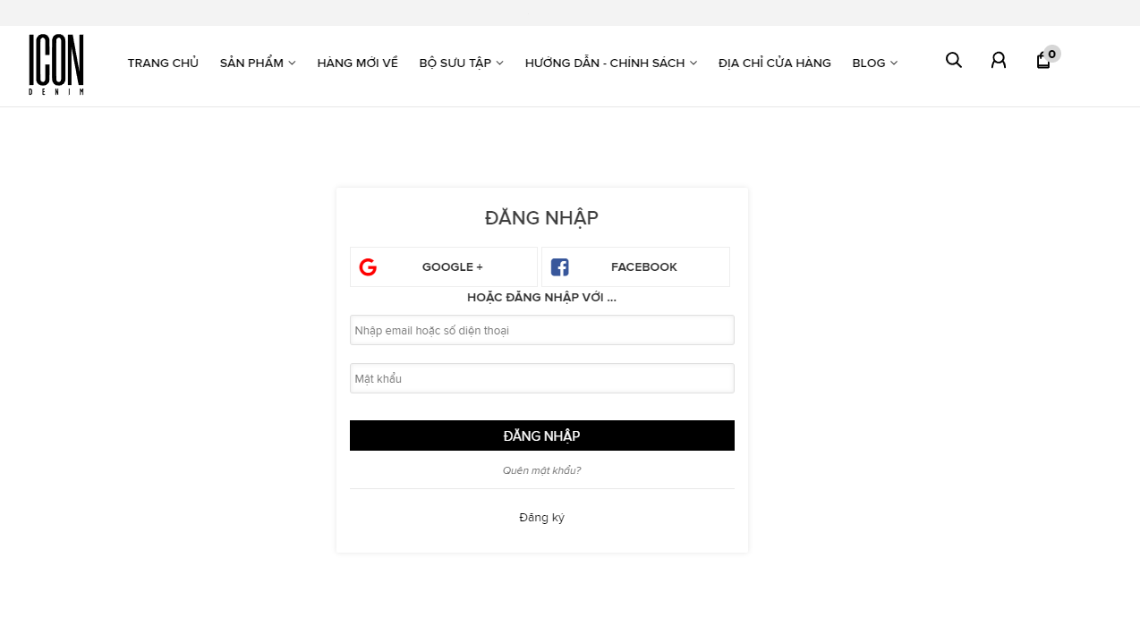

Chức năng đăng ký:

Nhập thông tin như email, tên, họ, ngày sinh, mật khẩu, số điện thoại. Ấn vào đăng kí để tạo tài khoản.

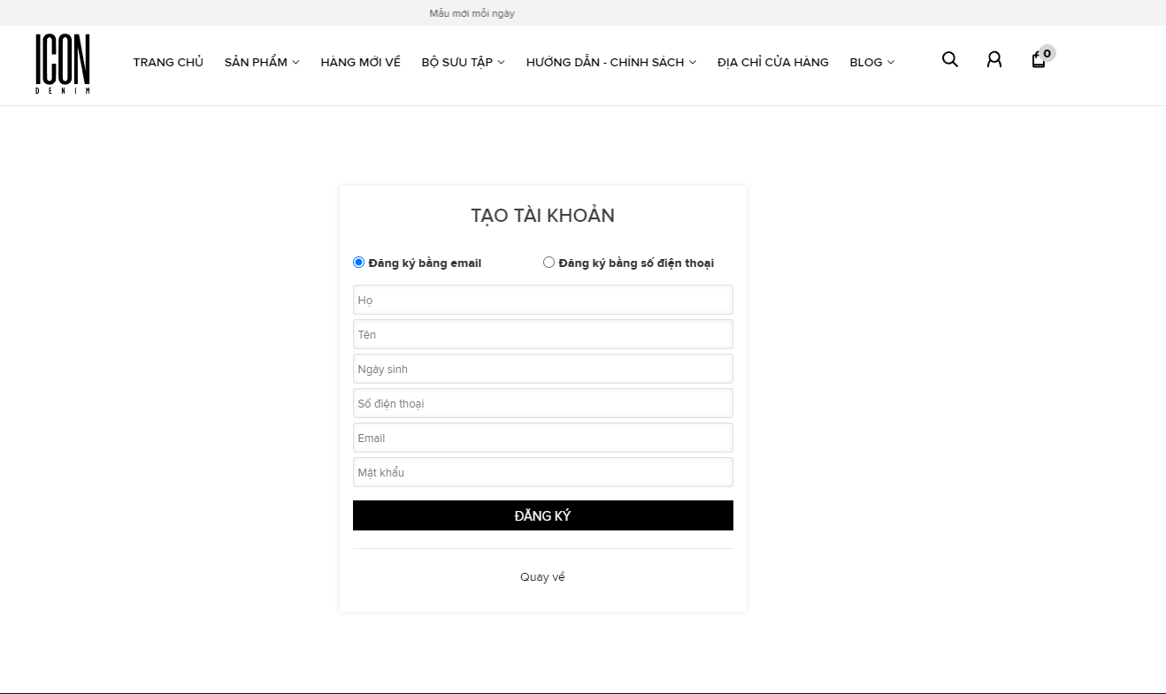

Chức năng tìm kiếm sản phẩm: Nhập tên sản phẩm vào thanh tìm kiếm, web sẽ trả về các sản phẩm đã có ở web.



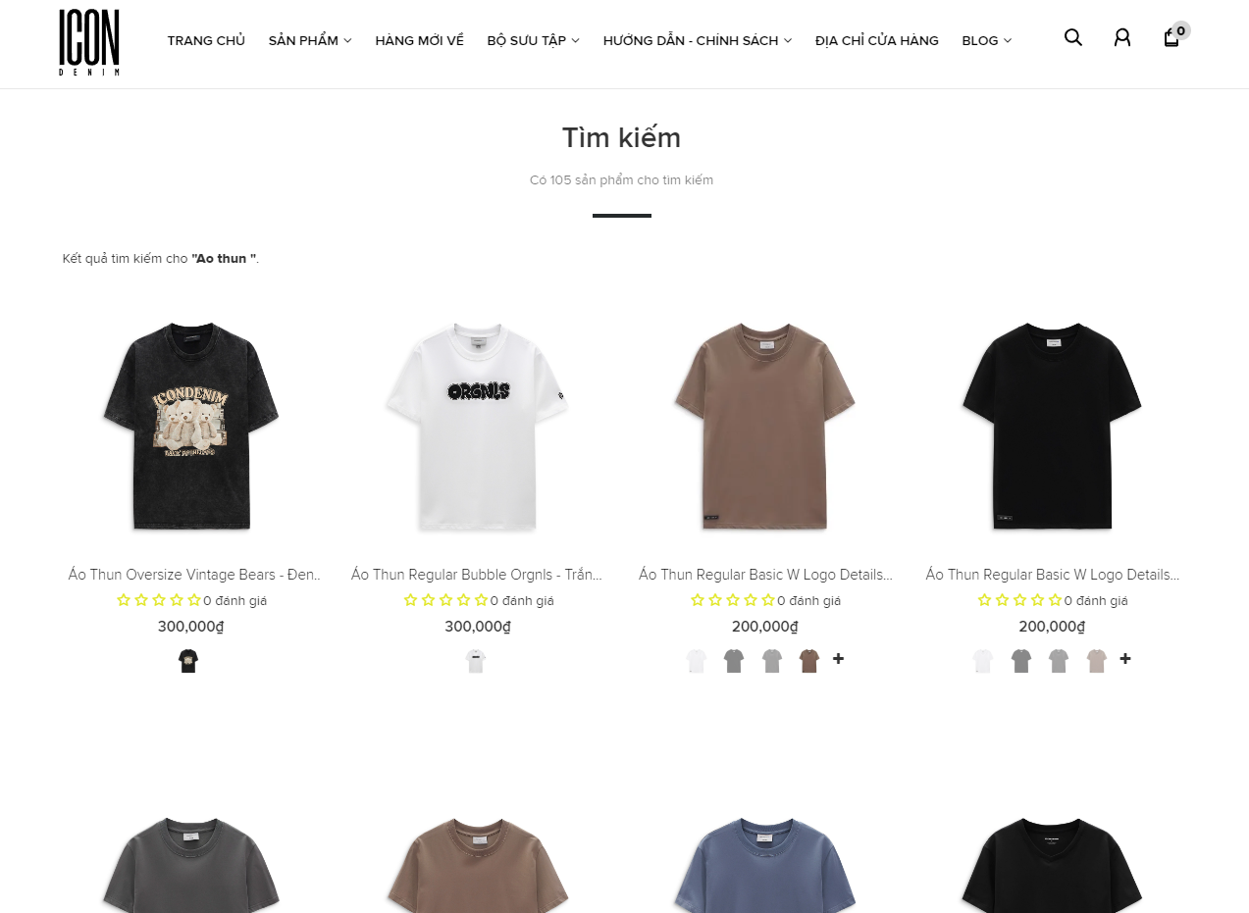

Chức năng thêm sản phẩm vào giỏ hàng: Chọn vào sản phẩm cần thêm, web xuất ra thông tin sản phẩm như tên, nhãn hiệu, mã sản phẩm, giá tiền, ... chọn nút “THÊM VÀO GIỎ HÀNG”.

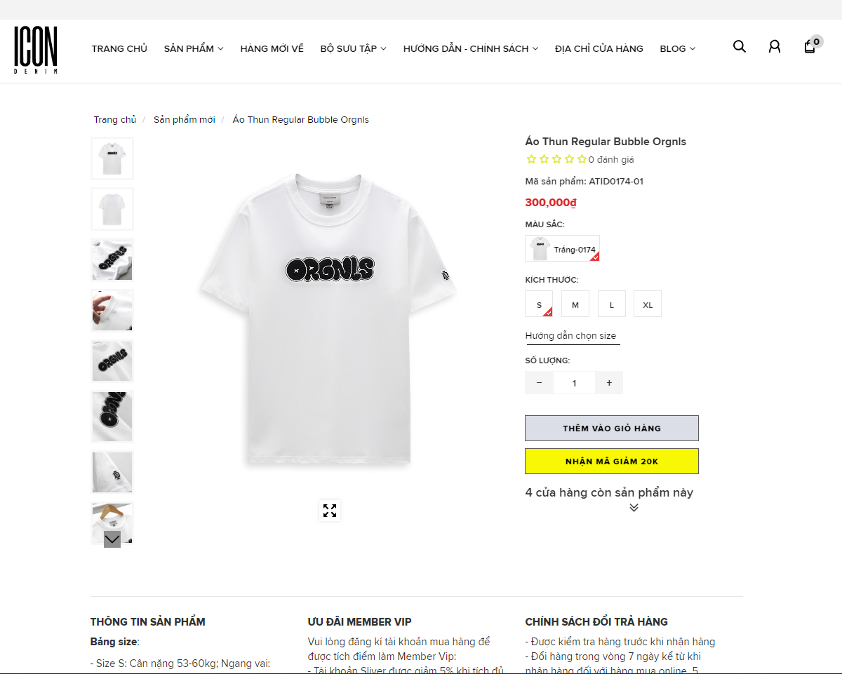

### Nhận xét, đánh giá

Ưu điểm: Có mục hiển thị thông tin sản phẩn rất chi tiết, có ưu đãi thành viên, có thêm chính sách đổi trả, chức năng tìm kiếm có mục đề nghị sản phẩm; chức năng đăng nhập, đăng ký đơn giản, dễ sử dụng; chức năng mua hàng dễ dàng, dễ thanh toán, có mục thêm vào sản phẩm yêu thích, nhiều hình ảnh về sản phẩm.

Khuyết điểm: Web chưa đa dạng ngôn ngữ, phương thức thanh toán chưa đa dạng, web chưa mục thanh toán nhanh.

# Giải pháp đề xuất

## Kiến trúc tổng thể

Hình ‑.

* Các đối tượng: Khách hàng, Quản lý
* Các Module: Quản lý đơn hàng cá nhân, Mô tả Đặt Hàng, Cập Nhật Thông Tin, Quản Lý Sản Phẩm, Quản Lý Tài Khoản.
* CSDL: MySQL

### Mô tả module Quản Lý Đơn Hàng Cá Nhân:

* Công dụng của module: Khách hàng có thể xem lại các đơn hàng mình đã đặt tại cửa hàng.
* Dữ liệu vào (input data): Khách hàng đăng nhập thành công hệ thống, chọn mục các đơn hàng.
* Dữ liệu ra (output data): Các thông tin về đơn hàng được cập nhật vào cơ sở dữ liệu.
* User sử dụng module này: Khách hàng.
* Dòng sự kiện chính:
* Người dùng đăng nhập hệ thống.
* Truy cập hệ thống chọn mục các đơn hàng.
* Hệ thống hiển thị danh sách các đơn hàng, cùng với các chức năng người dùng có thể thực hiện: Xóa đơn hàng và xem chi tiết đơn hàng:
  + - Xóa đơn hàng:
      * Chọn đơn hàng muốn Xóa.
      * Chọn xóa đơn hàng.
      * Kiểm tra đơn hàng:
        + Nếu đơn hàng chưa giao dịch, thì thực hiện xóa đơn hàng.
        + Nếu đơn hàng đã có giao dịch, thực hiện luồng sự kiện rẽ nhánh A1.
    - Xem chi tiết đơn hàng:
      * Chọn đơn hàng muốn xem chi tiết.
      * Chọn xem chi tiết đơn hàng.
      * Hệ thống chuyển sang form chi tiết đơn hàng.
* Dòng sự kiện rẽ nhánh A1:
* Thông báo lỗi.
* Chuyển tới bước 3 của dòng sự kiện chính.

### Mô tả Đặt Hàng

* Công dụng của module: Các khách hàng muốn đặt mua sản phẩm của cửa hàng.
* Dữ liệu vào (input data): UseCase sử dụng khi bắt đầu đăng nhập thành công hệ thống.
* Dữ liệu ra (output data): Các thông tin về đơn hàng được cập nhật vào cơ sở dữ liệu.
* User sử dụng module này: Khách hàng.
* Dòng sự kiện chính:
* Ca sử dụng bắt đầu khi khách hàng đăng nhập vào hệ thống.
* Chọn giỏ hàng.
* Hệ thống hiển thị chức năng: Cập nhật số lượng trong giỏ hàng, xóa sản phẩm trong giỏ và thanh toán đơn hàng:
  + - Cập nhật số lượng trong giỏ hàng:
      * Người dùng chọn số lượng sản phẩm mong muốn.
      * Chọn cập nhật.
      * Hệ thống kiểm tra số lượng sản phẩm còn lại trong cửa hàng:
        + Nếu còn hàng sẽ cập nhật số lượng trong giỏ hàng.
        + Nếu sai, thực hiện luồng sự kiện rẽ nhánh A1.
    - Xóa sản phẩm trong giỏ hàng:
      * Người dùng chọn sản phẩm muốn xóa.
      * Chọn xóa sản phẩm.
      * Hệ thống xóa sản phẩm khỏi giỏ hàng của khách hàng.
    - Thanh toán đơn hàng:
      * Khách hàng chọn thanh toán các sản phẩm trong giỏ hàng.
      * Hệ thống hiển thị form thanh toán.
      * Khách hàng nhập các thông tin cần thiết, và chọn đặt hàng.
      * Hệ thống kiểm tra các trường thông tin:
        + Nếu thỏa mãn thực hiện cập nhật thông tin đơn hàng và chi tiết vào cơ sở dữ liệu.
        + Nếu không thì yêu cầu nhập lại.
* Dòng sự kiện rẽ nhánh A1:
* Hệ thống báo số lượng sản phẩm không đủ.
* Quay lại bước 2 của dòng sự kiện chính.

### Mô tả Cập Nhật Thông Tin

* Công dụng của module: Khách hàng cập nhật thông tin cá nhân của mình.
* Dữ liệu vào (input data): Khi khách hàng đăng nhập hệ thống thành công và chọn thông tin cá nhân.
* Dữ liệu ra (output data): Thông tin của khách hàng được cập nhật vào cơ sở dữ liệu.
* User sử dụng module này: Khách hàng.
  + - Khách hàng chọn cập nhật thông tin cá nhân.
    - Hệ thống hiển thị form cập nhật thông tin.
    - Khách hàng nhập các thông tin muốn sửa đổi, và chọn cập nhật.
    - Hệ thống kiểm tra các trường dữ liệu:
* Nếu đầy đủ và đúng định dạng thì chuyển qua bước tiếp theo.
* Nếu không thì thực hiện dòng sự kiện rẽ nhánh A1.
* Hệ thống thông báo cập nhật thông tin cá nhân thành công.
* Hệ thống cập nhật thông tin cá nhân vào cơ sở dữ liệu.
  + Dòng sự kiện rẽ nhánh A1:
    - Hệ thống thông báo việc nhập dữ liệu không hợp lệ.
    - Nhập lại thông tin.
    - Quay lại bước 4 của sự kiện chính.

### Mô tả Quản Lý Sản Phẩm

* Công dụng của module: Người quản trị quản lý các sản phẩm của cửa hàng.
* Dữ liệu vào (input data): Người dùng đăng nhập thành công, với quyền quản trị.
* Dữ liệu ra (output data): Danh sách các sản phẩm được cập nhật đầy đủ vào cơ sở dữ liệu.
* User sử dụng module này: Người quản trị.
* Dòng sự kiện chính:
* Quản trị đăng nhập hệ thống.
* Hệ thống kiểm tra tài khoản và quyền, nếu đúng thì truy cập hệ thống, và chọn quản lý sản phẩm.
* Hệ thống hiển thị danh sách sản phẩm và các chức năng: thêm, sửa và xóa và tìm kiếm sản phẩm:
  + - Thêm thông tin sản phẩm:
      * Hệ thống hiển thị form nhập thông tin sản phẩm.
      * Người quản lý nhập thông tin sản phẩm.
      * Nhập nút thêm sản phẩm.
      * Hệ thống kiểm tra các trường dữ liệu:
        + Nếu thỏa mãn, thì thực hiện bước tiếp theo.
        + Nếu không, thì thực hiện luồng sự kiện A1.
      * Hệ thống thông báo thêm sản phẩm thành công.
      * Hệ thống lưu lại thông tin sản phẩm.
    - Sửa thông tin sản phẩm:
      * Hệ thống hiển thị form cập nhật thông tin sản phẩm.
      * Người quản lý nhập thông tin cần thay đổi.
      * Nhập nút cập nhật sản phẩm.
      * Hệ thống kiểm tra các trường dữ liệu:
        + Nếu thỏa mãn, thì thực hiện bước tiếp theo.
        + Nếu không, thì thực hiện luồng sự kiện A1.
      * Hệ thống thông báo cập nhật sản phẩm thành công.
      * Hệ thống cập nhật thông tin sản phẩm.
    - Tìm kiếm sản phẩm:
      * Nhập từ khóa cần tìm.
      * Nhấn nút tìm kiếm.
      * Hệ thống kiểm tra thông tin sản phẩm:
        + Nếu có hiển thị danh sách sản phẩm.
        + Nếu không, thực hiện sự kiện rẽ nhánh A1.
    - Xóa sản phẩm:
      * Người quản lý chọn thông tin sản phẩm cần xóa.
      * Hệ thống kiểm tra:
        + Nếu không có ràng buộc, thực hiện bước tiếp theo.
        + Ngược lại, hủy xóa.
* Dòng sự kiện rẽ nhánh A1:
* Hệ thống báo lỗi.
* Quản trị thưc hiện nhập lại dữ liệu.
* Quay lại bước 3 của sự kiện phụ.

### Mô tả Quản Lý Tài Khoản

* Công dụng của module: Người quản trị quản lý các tài khoản đăng nhập hệ thống, giúp theo dõi những khách hàng mua hàng thường xuyên, để đưa ra các ưu đãi.
* Dữ liệu vào (input data): Người dùng đăng nhập thành công, với quyền quản trị.
* Dữ liệu ra (output data): Danh sách các sản phẩm được cập nhật đầy đủ vào cơ sở dữ liệu.
* User sử dụng module này: Người quản trị.
* Dòng sự kiện chính:
* Quản trị đăng nhập hệ thống.
* Hệ thống kiểm tra tài khoản và quyền, nếu đúng thì truy cập hệ thống, và chọn quản lý tài khoản.
* Hệ thống hiển thị danh sách tài khoản, và các chức năng: xóa và tìm kiếm tài khoản:
  + - Tìm kiếm tài khoản:
      * Nhập tài khoản cần tìm.
      * Nhấn nút tìm kiếm.
      * Hệ thống kiểm tra thông tin tài khoản:
        + Nếu có hiển thị danh sách tài khoản.
        + Nếu không, thực hiện sự kiện rẽ nhánh A1.
    - Xóa tài khoản:
      * Người quản lý chọn thông tin tài khoản cần xóa.
      * Hệ thống kiểm tra:
        + Nếu không có ràng buộc, thực hiện bước tiếp theo.
        + Ngược lại, hủy xóa.
* Dòng sự kiện rẽ nhánh A1:
* Hệ thống báo lỗi.
* Quản trị thưc hiện nhập lại dữ liệu.
* Quay lại bước 3 của sự kiện phụ.

## Giải pháp công nghệ

*Trình bày các công nghệ sử dụng để xây dựng hệ thống.*

**4.2.1 PHP:**

**PHP**(viết tắt của Hypertext Preprocessor – ban đầu là viết tắt của từ **P**ersonal **H**ome **P**ages) là tập hợp con của các ngôn ngữ script như Javascript và Python. Nó có thể xử lý các chức năng phía server như thu thập dữ liệu, biểu mẫu, quản lý file trên server... Dù PHP được coi là ngôn ngữ script vì mục đích chung, nhưng nó được sử dụng rộng rãi nhất để phát triển web. Do một trong những tính năng nổi bật của nó - khả năng nhúng vào file HTML.

Chúng ta có thể làm rất nhiều thứ với ngôn ngữ PHP. Tuy nhiên, nó được sử dụng rộng rãi nhất để tạo nội dung động (dynamic content). Javascript cũng sử dụng để làm cho trang web tĩnh có hiệu ứng động và tương tác hơn. Do đó, có hai ngôn ngữ script có chức năng tương tự nhau.

Với Javascript, có thể tạo trang web động cho phép tương tác đơn giản như hiệu ứng cuộn chuột, tự động sửa lỗi và thư viện ảnh. Nhưng nó không thể tạo nội dung mà người dùng tạo như mạng xã hội và thương mại điện tử (cá trang web thay đổi theo tương tác của người dùng). PHP là ngôn ngữ có thể làm được điều này.

Do đó, Javascript và PHP không phải đối thủ của nhau. Mà chúng hỗ trợ nhau để xây dựng nên những trang web động đẹp.

**4.2.2 Hệ quản trị cơ sở dữ liệu MySQL:**

**MySQL** là hệ quản trị cơ sở dữ liệu sử dụng mã nguồn mở phổ biến nhất thế giới và được các ưu chuộng trong quá trình phát triển web, ứng dụng... Với tốc độ và tính bảo mật cao, MySQL rất thích hợp cho các ứng dụng có CSDL trên Internet.

***Vai trò của hệ quản trị CSDL:***

Các hệ quản trị cơ sở dữ liệu ra đời và đóng vai trò quan trọng trong xử lý và kiểm soát nguồn thông tin. Cụ thể, hệ quản trị CSDL có các chức năng chính như:

* + Cung cấp môi trường tạo lập cơ sở dữ liệu:

Hệ quản trị CSDL đóng vai trò cung cấp cho người dùng một ngôn ngữ định nghĩa dữ liệu để mô tả, khai báo kiểu dữ liệu, các cấu trúc dữ liệu.

* + Cung cấp cách cập nhật và khai thác dữ liệu:

Hệ quản trị CSDL cung cấp cho người dùng ngôn ngữ thao tác dữ liệu để diễn tả các yêu cầu, các thao tác cập nhật và khai thác cơ sở dữ liệu. Thao tác dữ liệu bao gồm: Cập nhật (thêm, sửa, xóa dữ liệu), Khai thác (tìm kiếm, kết xuất dữ liệu).

* + Cung cấp các công cụ kiểm soát, điều khiển các truy cập vào cơ sở dữ liệu:

Nhằm đảm bảo thực hiện một số yêu cầu cơ bản của hệ quản trị CSDL. Bao gồm: Đảm bảo an ninh, phát hiện và ngăn chặn các truy cập bất hợp pháp; Duy trì tính nhất quán của dữ liệu; Tổ chức và điều khiển các truy cập; Khôi phục cơ sở dữ liệu khi có sự cố về phần cứng hay phần mềm; Quản lý các mô tả dữ liệu.

## Sơ đồ chức năng

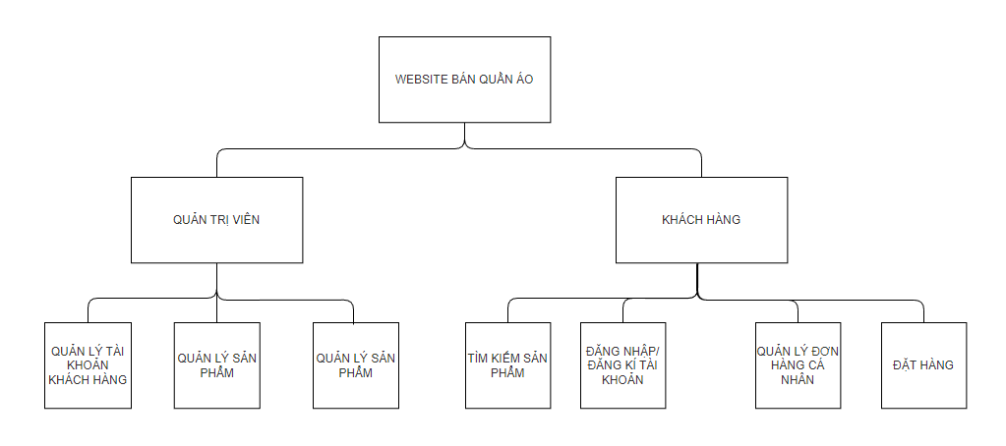

## Sơ đồ use-case tổng quát

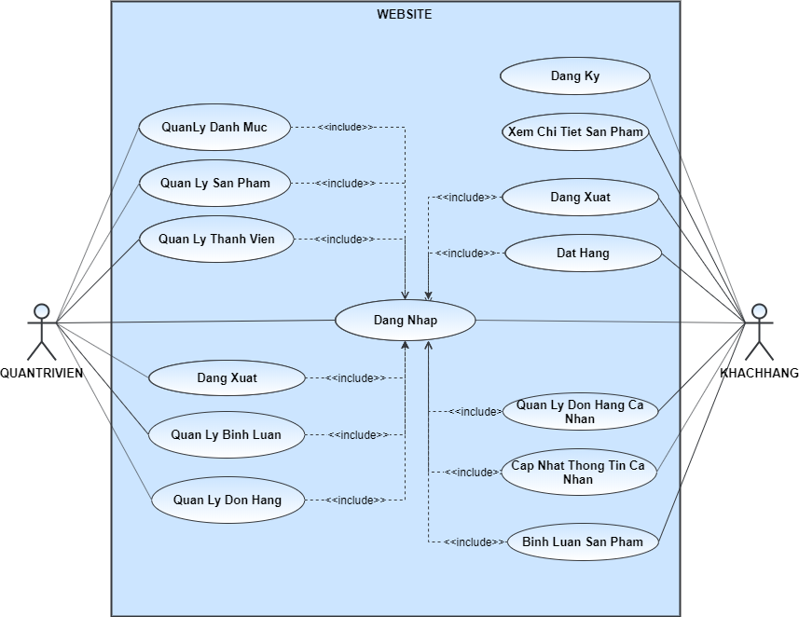

# Thành phần dữ liệu

## Phân tích ở mức quan niệm

### Sơ đồ thực thể - mối liên kết (ERD)

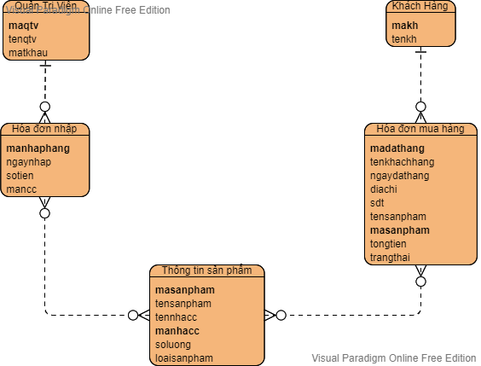

Hình ‑. Sơ đồ quan niệm dữ liệu.

### Mô tả các loại thực thể

* Loại thực thể KHACHHANG**[1]**

| **Mô tả:** Loại thực thể KHACHHANG gồm những khách hàng có giao dịch với công ty … | | | | | |
| --- | --- | --- | --- | --- | --- |
| **Thuộc tính** | **Kiểu** | **K** | **U** | **M** | **Diễn giải** |
| makh | Chuỗi(10) | x | x | x | mã khách hàng |
| tenkh | Chuỗi(30) |  |  | x | tên khách hàng |

* Loại thực thể QUẢN TRỊ VIÊN

| **Mô tả:** Loại thực thể QUẢN TRỊ VIÊN *bản chứa thông tin về tài khoản người quản trị.* | | | | | |
| --- | --- | --- | --- | --- | --- |
| **Thuộc tính** | **Kiểu** | **K** | **U** | **M** | **Diễn giải** |
| maqtv | Chuỗi(10) | x | x | x | mã quản trị viên |
| tenqtv | Chuỗi(30) |  |  | x | tên quản trị viên |
| matkhau | Chuỗi(20) |  |  |  | Mật khẩu quản trị viên |

* Loại thực thể HÓA ĐƠN NHẬP HÀNG- QUẢN TRỊ VIÊN

|  |  |  |  |  |  |
| --- | --- | --- | --- | --- | --- |
| **Thuộc tính** | **Kiểu dữ liệu** | **K** | **U** | **M** | **Diễn giải** |
| manhaphang | Số nguyên | x |  | x | Mã nhập hàng |
| ngaynhap | Ngày | x |  | x | Ngày tháng nhập hàng |
| sotien | Số thực |  |  | x | Số tiền |
| mancc | Số nguyên |  |  |  | Mã nhà cung cấp |

* Loại thực thể HÓA ĐƠN MUA HÀNG- KHÁCH HÀNG

| **Mô tả:** Loại thực thể HÓA ĐƠN MUA HÀNG gồm những thông tin của đơn hàng khách đã mua. | | | | | |
| --- | --- | --- | --- | --- | --- |
| **Thuộc tính** | **Kiểu** | **K** | **U** | **M** | **Diễn giải** |
| madathang | Chuỗi(10) | x | x | x | mã quản trị viên |
| tenkhachhang | Chuỗi(30) |  |  | x | tên quản trị viên |
| ngaydathang | Chuỗi(20) |  |  | x | Mật khẩu quản trị viên |
| diachi | Chuỗi(50) |  |  | x | Địa chỉ nhận hàng |
| sdt | Số(10) |  |  | x | Số điện thoại khách hàng |
| tensanpham | Chuỗi(20) |  |  | x | Tên sản phẩm |
| masanpham | Chuỗi(10) | x |  | x | Mã sản phẩm |
| tongtien | Số thực |  |  | x | Tổng tiền |
| trangthai | Chuỗi(10) |  |  | x | Trạng thái giao hàng |

* Loại thực thể THÔNG TIN SẢN PHẨM

| **Mô tả:** Loại thực thể THÔNG TIN SẢN PHẨM gồm những thông tin của sản phẩm khách đã mua. | | | | | |
| --- | --- | --- | --- | --- | --- |
| **Thuộc tính** | **Kiểu** | **K** | **U** | **M** | **Diễn giải** |
| masanpham | Chuỗi(10) | x |  | x | Mã sản phẩm |
| tensanpham | Chuỗi(20) |  |  | x | Tên sản phẩm |
| tennhacc | Chuỗi(50) |  |  | x | Tên nhà cung cấp |
| manhacc | Chuỗi(10) | x |  | x | Mã nhà cung cấp |
| soluong | Số thực |  |  | x | Số lượng sản phẩm |
| loaisanpham | Chuỗi(20) |  |  | x | Loại sản phẩm |

### Mô tả các ràng buộc nghiệp vụ

1. Thực thể khách hàng, quản trị viên có thể có nhiều hóa đơn mua, nhập hàng
2. Thực thể hóa đơn mua, nhập hàng chỉ có thể có một khách hàng hay một quản trị viên
3. Thực thể hóa đơn mua, nhập hàng có thể có nhiều thông tin sản phẩm
4. Thực thể **db.quantrivien**
   1. Mô tả thông tin về tài khoản
   2. Mỗi thực thể tượng trưng cho một người quản trị
   3. Mỗi một tài khoản (tenqtv) duy nhất sẽ có một mật khẩu (matkhau)duy nhất
5. Thực thể db.khachhang
   1. Mô tả thông tin về khách hàng
   2. Mỗi thực thể tượng trưng cho một khách hàng duy nhất
   3. Mỗi một khách hàng khi đăng kí sẽ có một tài khoản (tenkhachhang) và một mật khẩu (matkhaukhachhang) duy nhất, tên đầy đủ (**tenkhachhang**), ngày tháng năm sinh (**NgaySinh**), địa chỉ (**DiaChi**), số điện thoại (**sdt**)
6. Thực thể db.nhaphang
   1. Mô tả thông tin quá trình nhập hàng
   2. Mỗi một lần nhập hàng sẽ có một id tương ứng (**manhaphang)**, ngày tháng nhập **ngaynhap** và số tiền nhập **sotien**
7. Thực thể db_SanPham
   1. Mô tả thông tin về sản phẩm.
   2. Mỗi thực thể tượng trưng cho một sản phẩm được nhập về.
   3. Mỗi sản phẩm có một mã sản phẩm duy nhất (**masanpham**), một tên sản phẩm (**tensanpham**), số lượng mỗi sản phẩm có trong kho (**soluong**), giá bán do cửa hàng đưa ra (**gia)**, mã nhà cung cấp tương ứng với từng sản phẩm (**manhacc**), tên hãng của sản phẩm(**tensanpham**)

## Thiết kế cơ sở dữ liệu

### Sơ đồ logic dữ liệu (mô hình quan hệ)

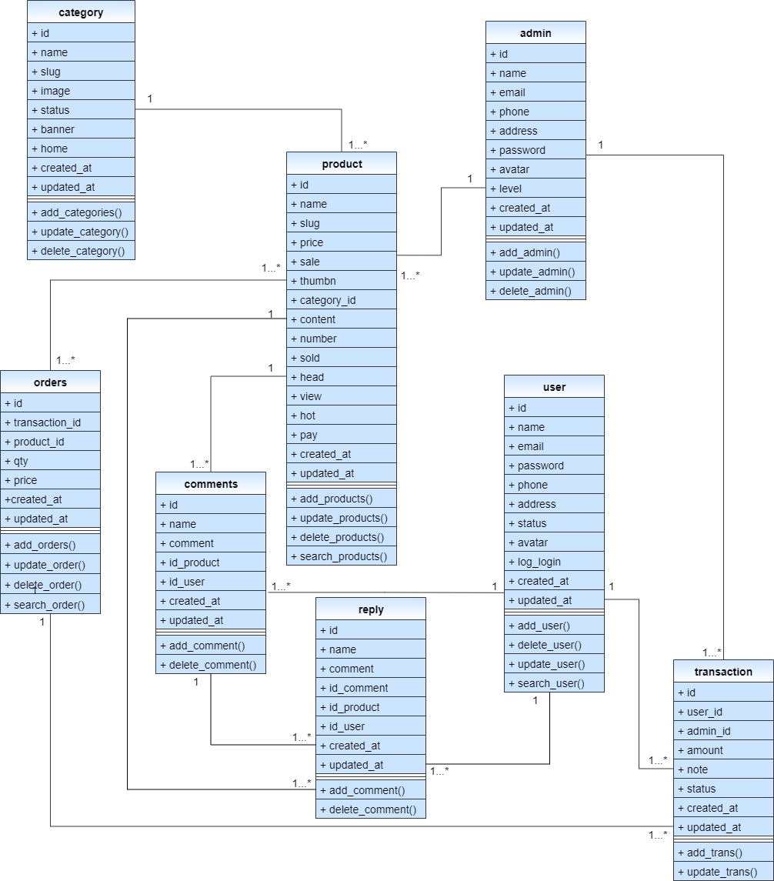

### Mô tả các bảng dữ liệu

* Loại thực thể KHACHHANG**[2]**

| **Mô tả:** Loại thực thể KHACHHANG gồm những khách hàng có giao dịch với công ty … | | | | | |
| --- | --- | --- | --- | --- | --- |
| **Thuộc tính** | **Kiểu** | **K** | **U** | **M** | **Diễn giải** |
| makh | char(10) | x | x | x | mã khách hàng |
| tenkh | char(30) |  |  | x | tên khách hàng |

* Loại thực thể QUẢN TRỊ VIÊN

| **Mô tả:** Loại thực thể QUẢN TRỊ VIÊN *bản chứa thông tin về tài khoản người quản trị.* | | | | | |
| --- | --- | --- | --- | --- | --- |
| **Thuộc tính** | **Kiểu** | **K** | **U** | **M** | **Diễn giải** |
| maqtv | char(10) | x | x | x | mã quản trị viên |
| tenqtv | char(30) |  |  | x | tên quản trị viên |
| matkhau | char(20) |  |  |  | Mật khẩu quản trị viên |

* Loại thực thể HÓA ĐƠN NHẬP HÀNG- QUẢN TRỊ VIÊN

|  |  |  |  |  |  |
| --- | --- | --- | --- | --- | --- |
| **Thuộc tính** | **Kiểu dữ liệu** | **K** | **U** | **M** | **Diễn giải** |
| manhaphang | int | x |  | x | Mã nhập hàng |
| ngaynhap | date | x |  | x | Ngày tháng nhập hàng |
| sotien | float |  |  | x | Số tiền |
| mancc | int |  |  |  | Mã nhà cung cấp |

* Loại thực thể HÓA ĐƠN MUA HÀNG- KHÁCH HÀNG

| **Mô tả:** Loại thực thể HÓA ĐƠN MUA HÀNG gồm những thông tin của đơn hàng khách đã mua. | | | | | |
| --- | --- | --- | --- | --- | --- |
| **Thuộc tính** | **Kiểu** | **K** | **U** | **M** | **Diễn giải** |
| madathang | char(10) | x | x | x | mã quản trị viên |
| tenkhachhang | char(30) |  |  | x | tên quản trị viên |
| ngaydathang | char(20) |  |  | x | Mật khẩu quản trị viên |
| diachi | char(50) |  |  | x | Địa chỉ nhận hàng |
| sdt | int(10) |  |  | x | Số điện thoại khách hàng |
| tensanpham | char(20) |  |  | x | Tên sản phẩm |
| masanpham | char(10) | x |  | x | Mã sản phẩm |
| tongtien | float |  |  | x | Tổng tiền |
| trangthai | char(10) |  |  | x | Trạng thái giao hàng |

* Loại thực thể THÔNG TIN SẢN PHẨM

| **Mô tả:** Loại thực thể THÔNG TIN SẢN PHẨM gồm những thông tin của sản phẩm khách đã mua. | | | | | |
| --- | --- | --- | --- | --- | --- |
| **Thuộc tính** | **Kiểu** | **K** | **U** | **M** | **Diễn giải** |
| masanpham | char(10) | x |  | x | Mã sản phẩm |
| tensanpham | char(20) |  |  | x | Tên sản phẩm |
| tennhacc | char(50) |  |  | x | Tên nhà cung cấp |
| manhacc | char(10) | x |  | x | Mã nhà cung cấp |
| soluong | float |  |  | x | Số lượng sản phẩm |
| loaisanpham | char(20) |  |  | x | Loại sản phẩm |

### Mô tả các ràng buộc dữ liệu

1. Khách hàng và quản trị viên có thể đặt nhiều đơn đơn hàng hay nhiều đơn nhập hàng
2. Hóa đơn mua, nhập hàng chỉ có thể thuộc về một khách hàng hay một quản trị viên
3. Một đơn đặt hàng hay đơn nhập hàng có thể có nhiều sản phẩm

# Thiết kế các chức năng của Khách Hàng và Quản lý Kho -Nhập Quần Áo

## Sơ đồ chức năng của người dung và Quản lý kho- nhập quần áo

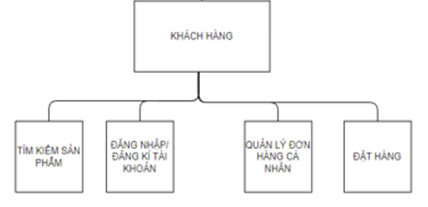

## Sơ đồ use-case của chức năng người dung và Quản lý kho- nhập quần áo

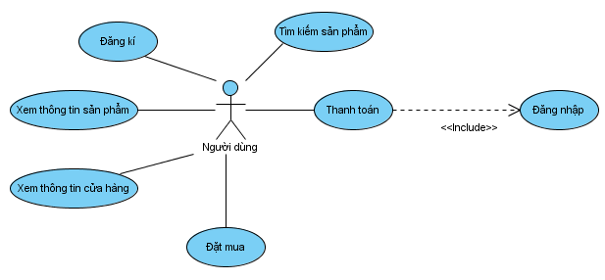

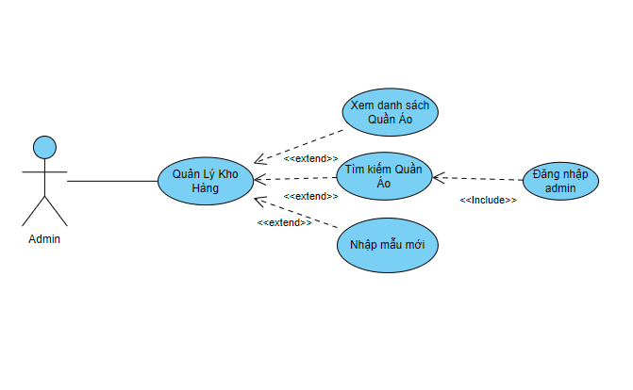

Bảng 6 1. Mô tả use case nhập quần áo.

|  |  |
| --- | --- |
| **Tên Use case** | **Chức năng của quản trị viên** |
| **Actor** | **Quản trị viên** |
| **Mô tả** | **Quản trị viên có thể đăng nhập vào trang hệ thống để kiểm tra số lượng sản phẩm, nhập quần áo về.** |
| Luồng sự kiện chính | 1. Actor truy cập website. 2. Hệ thống hiển thị màn hình giao diện form đăng nhập Amin.  * Extend Use Case Danh sách các sản phẩm * Extend Use Case Nhập Sản phẩm mới * Extend Use Case Tìm sản phẩm. |
| Luồng sự kiện phụ | 1. Actor nhấn nút Thoát. |
| <Extend Use Case> | **Danh sách các sản phẩm**   1. *Actor chọn nút xem danh sách sản phẩm* 2. *Hiển thị tất cả sản phẩm.* 3. *Actor nhấn nút thoát.* 4. *Trở lại trang chức năng của quản trị viên*.   **Rẽ nhánh 1:**  1.1. Duyệt dữ liệu từ CSDL. |
| <Extend Use Case> | **Nhập Sản phẩm mới**   1. *Actor chọn nút* nhập sản phẩm mới 2. *Hiển thị các sản phẩm mới từ nhà cung cấp.* 3. *Actor nhấn nút chọn sản phẩm mới.* 4. *Hiển thị thông tin sản phẩm.* 5. *Actor nhấn nút số lượng.* 6. *Cập nhật lại số lượng theo mã sản phẩm.* 7. *Actor nhấn nút nhập hàng.* 8. *Gửi yêu cầu nhập hàng.*   **Rẽ nhánh 1:**  3.1 Tìm kiểm trong CSDL thông tin sản phẩm.  **Rẽ nhánh 2:**  8.1. Cập nhật CSDL. |
| <Extend Use Case> | **Tìm sản phẩm.**   1. *Actor nhập tên sản phẩm.* 2. *Kiểm tra thông tin không rỗng.* 3. *Tra cứu CSDL.* 4. *Hiển thị thông tin sản phẩm.* 5. *Actor ấn nút thoát.* 6. *Hủy màn hình tìm kiếm.*   **Rẽ nhánh 1:**  2.1. Kiểm tra thông tin bị rỗng.  3.1. Lập lại bước 1 luồng sự kiện chính.  **Rẽ nhánh 2:**  4.1. Không tìm thấy sản phẩm.  5.1. Xuất thông báo không tìm thấy và lập lại bước 1 luồng sự kiện chính.  **Rẽ nhánh 3:**  4.2. Tìm thấy thông tin sản phẩm.  4.3. Xuất thông tin sản phẩm. |

## Sơ đồ dữ liệu chức năng của người dung

## Sơ đồ tuần tự của người dung

**6.4.1 Chức Năng Của Người Dùng**

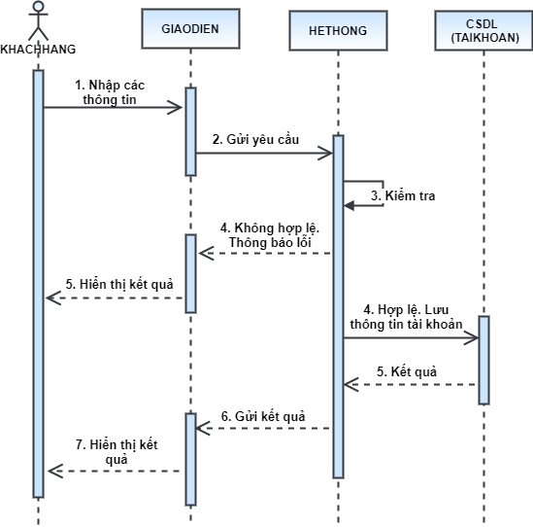

Biểu đồ tuần tự Đăng ký tài khoản

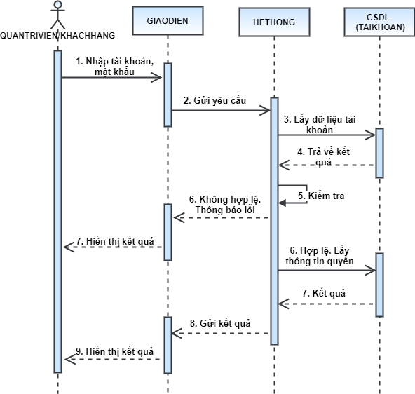

Hình 16. Biểu đồ tuần tự Đăng nhập

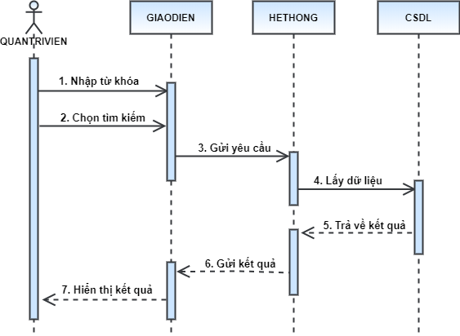

Biểu đồ tuần tự Tìm kiếm sản phẩm

## 6.4.2 Quản lý Kho- Nhập Quần Áo

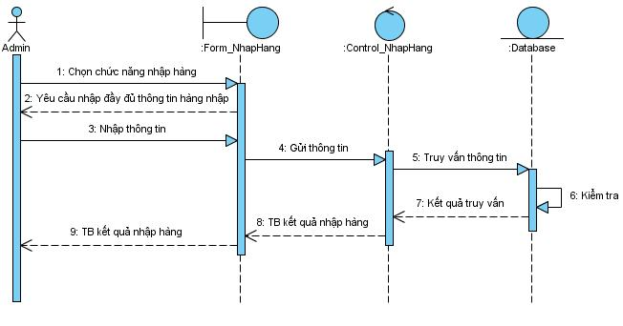*Biểu đồ tuần tự chức năng nhập hàng*

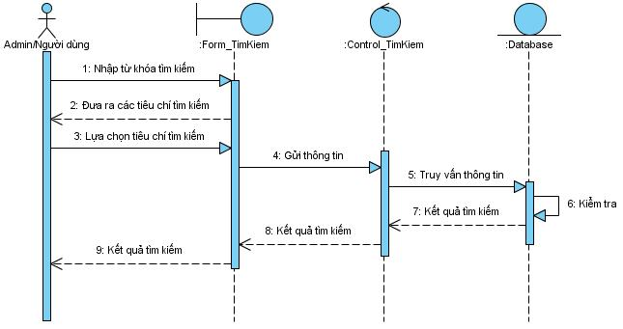

*Biểu đồ tuần tự chức năng tìm kiếm*

## Sơ đồ trạng thái của người dùng

(*Tiếp tục trình bày các chức năng còn lại ở các chương tiếp theo*)

# Thiết kế cho chức năng quản lý sản phẩm và quản lý đơn hàng cá nhân

## Sơ đồ chức năng quản lý sản phẩm và quản lý đơn hàng cá nhân

## Sơ đồ use-case của chức năng quản lý sản phẩm và quản lý đơn hàng cá nhân

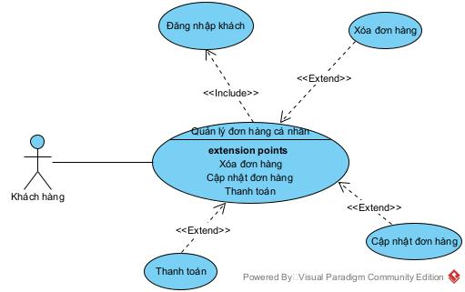Hình 7‑. Use case của Quản lý Sản Phẩm

Hình 7‑2. Use case của quản lý đơn hàng cá nhân

Bảng 6-1. Mô tả use case Quản lý Sản Phẩm.

|  |  |
| --- | --- |
| **Tên Use case** | **Quản lý Sản Phẩm** |
| **Actor** | **Nhân viên quản lý** |
| **Mô tả** | **Nhân viên quản lý xem thông tin các sản phẩm trên trang và thực hiện các chức năng: Thêm, Xóa, Sửa và Tìm kiếm sản phẩm.** |
| Luồng sự kiện chính | 1. Actor chọn chức năng Quản lý sản phẩm. 2. Hệ thống hiển thị màn hình Quản lý sản phẩm.  * Extend Use Case Thêm sản phẩm * Extend Use Case Sửa sản phẩm * Extend Use Case Xóa sản phẩm * Extend Use Case Tìm sản phẩm. * Extend Use Case Thống kê. |
| Luồng sự kiện phụ | 1. Actor nhấn nút Thoát 2. Hệ thống hủy màn hình Quản lý sản phẩm. |
| <Extend Use Case> | **Thêm sản phẩm**   1. *Actor nhập thông tin sản phẩm* 2. *Kiểm tra thông tin không rỗng.* 3. *Actor nhấn nút thêm.* 4. *Cập nhật CSDL.* 5. *Hiển thị thông tin cập nhật.* 6. *Actor nhấn nút thoát.* 7. *Hủy màn hình cập nhật Quản lý sản phẩm.*   **Rẽ nhánh 1:**  2.1. Kiểm tra thông tin bị rỗng.  3.1. Lập lại bước 1 luồng sự kiện chính.  **Rẽ nhánh 2:**  4.1. Thông tin bị trùng.  5.1. Lập lại bước 1 luồng sự kiện chính.  **Rẽ nhánh 3:**  4.2. Kiểm tra thông tin sản phẩm hợp lệ.  4.3. Cập nhật CSDL. |
| <Extend Use Case> | **Sửa sản phẩm**   1. *Actor nhập mã sản phẩm.* 2. *Kiểm tra thông tin không rỗng.* 3. *Nhập thông tin mới cho sản phẩm.* 4. *Kiểm tra thông tin mới không rỗng.* 5. *Actor nhấn nút sửa.* 6. *Cập nhật CSDL.* 7. *Hiển thị thông tin cập nhật.* 8. *Actor nhấn nút thoát.* 9. *Hủy màn hình cập nhật Quản lý sản phẩm.*   **Rẽ nhánh 1:**  2.1. Kiểm tra thông tin bị rỗng.  3.1. Lập lại bước 1 luồng sự kiện chính.  **Rẽ nhánh 2:**  4.1. Thông tin bị trùng.  5.1. Lập lại bước 1 luồng sự kiện chính.  **Rẽ nhánh 3:**  4.2. Kiểm tra thông tin sản phẩm hợp lệ.  4.3. Cập nhật CSDL. |
| <Extend Use Case> | **Tìm sản phẩm.**   1. *Actor nhập mã sản phẩm.* 2. *Kiểm tra thông tin không rỗng.* 3. *Tra cứu CSDL.* 4. *Hiển thị thông tin sản phẩm.* 5. *Actor ấn nút thoát.* 6. *Hủy màn hình tìm kiếm Quản lý sản phẩm.*   **Rẽ nhánh 1:**  2.1. Kiểm tra thông tin bị rỗng.  3.1. Lập lại bước 1 luồng sự kiện chính.  **Rẽ nhánh 2:**  4.1. Không tìm thấy sản phẩm.  5.1. Xuất thông báo không tìm thấy và lập lại bước 1 luồng sự kiện chính.  **Rẽ nhánh 3:**  4.2. Tìm thấy thông tin sản phẩm.  4.3. Xuất thông tin sản phẩm. |
| <Extend Use Case> | **Xóa sản phẩm.**   1. *Actor nhập mã sản phẩm.* 2. *Kiểm tra thông tin không rỗng.* 3. *Tra cứu CSDL.* 4. *Hiển thị thông tin sản phẩm.* 5. *Actor ấn nút xác nhận xóa.* 6. *Cập nhật CSDL* 7. *Actor ấn nút thoát.* 8. *Hủy màn hình tìm kiếm Quản lý sản phẩm.*   **Rẽ nhánh 1:**  2.1. Kiểm tra thông tin bị rỗng.  3.1. Lập lại bước 1 luồng sự kiện chính.  **Rẽ nhánh 2:**  4.1. Không tìm thấy sản phẩm.  5.1. Xuất thông báo không có sản phẩm và lập lại bước 1 luồng sự kiện chính.  **Rẽ nhánh 3:**  4.2. Tìm thấy thông tin sản phẩm.  4.3. Cập nhật CSDL. |
| <Extend Use Case> | **Thống kê.**   1. *Actor ấn vào nút thống kê hàng tồn kho.* 2. *Tra cứu CSDL.* 3. *Hiển thị thông tin sản phẩm.* 4. *Actor ấn nút thoát.* 5. *Hủy màn hình Quản lý sản phẩm.*   **Rẽ nhánh 1:**  4.2. Hiển thị số lượng và thông tin sản phẩm.  4.3. Xuất thông tin sản phẩm. |

Bảng 6-2. Mô tả use case quản lý đơn hàng cá nhân.

|  |  |
| --- | --- |
| **Tên Use case** | **Quản lý đơn hàng cá nhân** |
| **Actor** | **Khách hàng** |
| **Mô tả** | **Khách hàng xen các đơn hàng của mình và thực hiện các chức năng: Cập nhật, xoá, thanh toán đơn hàng.** |
| Luồng sự kiện chính | 1. Actor chọn chức năng Quản đơn hàng cá nhân. 2. Hệ thống hiển thị màn hình Quản lý đơn hàng.  * Extend Use Case Thanh toán. * Extend Use Case Xóa đơn hàng. * Extend Use Case Cập nhật đơn hàng. |
| Luồng sự kiện phụ | 1. Actor nhấn nút Thoát 2. Hệ thống hủy màn hình Quản lý đơn hàng. |
| <Extend Use Case> | **Thanh toán**   1. *Actor ấn vào nút thanh toán.* 2. *Actor nhập thông tin, chọn phương thức thanh toán.* 3. *Kiểm tra thông tin không rỗng.* 4. *Actor nhấn nút xác nhận* 5. *Kiểm tra trạng thái thanh toán..* 6. *Cập nhật CSDL.* 7. *Hiển thị thông tin thanh toán.* 8. *Actor nhấn nút thoát.* 9. *Hủy màn hình thanh toán.*   **Rẽ nhánh 1:**  2.1. Kiểm tra thông tin bị rỗng.  3.1. Lập lại bước 1 luồng sự kiện chính.  **Rẽ nhánh 2:**  4.1. Thông tin không hợp lệ.  5.1. Lập lại bước 1 luồng sự kiện chính.  **Rẽ nhánh 3:**  4.2. Kiểm tra trạng thái thanh toán.  4.3. Cập nhật CSDL.  4.4 Hiển thị thông báo thanh toán. |
| <Extend Use Case> | **Cập nhật đơn hàng**   1. *Actor chọn nút cập nhật đơn hàng.* 2. *Actor nhập thông tin.* 3. *Kiểm tra thông tin không rỗng.* 4. *Nhập thông tin mới cho sản phẩm.* 5. *Kiểm tra thông tin mới không rỗng.* 6. *Actor nhấn nút sửa.* 7. *Cập nhật CSDL.* 8. *Hiển thị thông tin cập nhật.* 9. *Actor nhấn nút thoát.* 10. *Hủy màn hình cập nhật đơn hàng.*   **Rẽ nhánh 1:**  2.1. Kiểm tra thông tin bị rỗng.  3.1. Lập lại bước 1 luồng sự kiện chính.  **Rẽ nhánh 2:**  4.1. Thông tin bị trùng.  5.1. Lập lại bước 1 luồng sự kiện chính.  **Rẽ nhánh 3:**  4.2. Kiểm tra thông tin sản phẩm hợp lệ.  4.3. Cập nhật CSDL. |
| <Extend Use Case> | **Xóa đơn hàng.**   1. *Actor chọn xóa đơn hàng.* 2. *Hiển thị thông tin đơn hàng.* 3. *Actor ấn nút xác nhận xóa.* 4. *Cập nhật CSDL* 5. *Actor ấn nút thoát.* 6. *Hủy màn hình Quản lý đơn hàng.*   **Rẽ nhánh 1:**  4.2. Tìm thấy thông tin đơn hàng.  4.3. Cập nhật CSDL. |

## Sơ đồ tuần tự ý niệm của chức năng

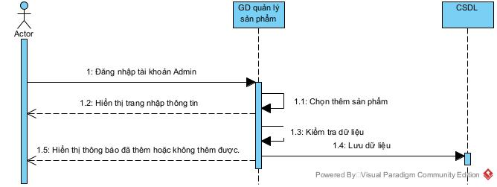Hình 7-1.Sơ đồ tuần tự xóa sản phẩm

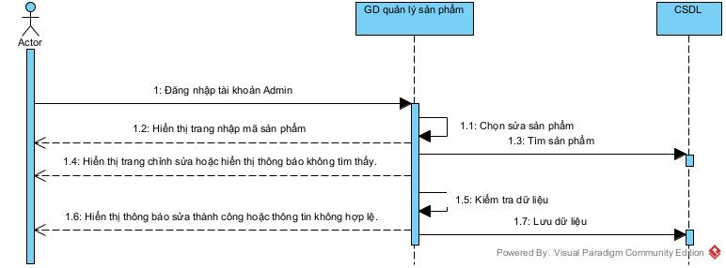Hình 7-2.Sơ đồ tuần tự thêm sản phẩm

Hình 7-3.Sơ đồ tuần tự sửa sản phẩm

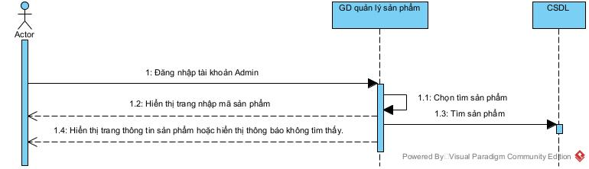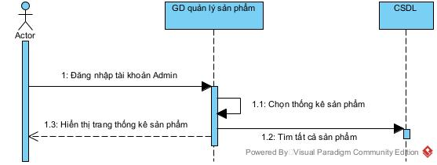Hình 7-4.Sơ đồ tuần tự thống kê

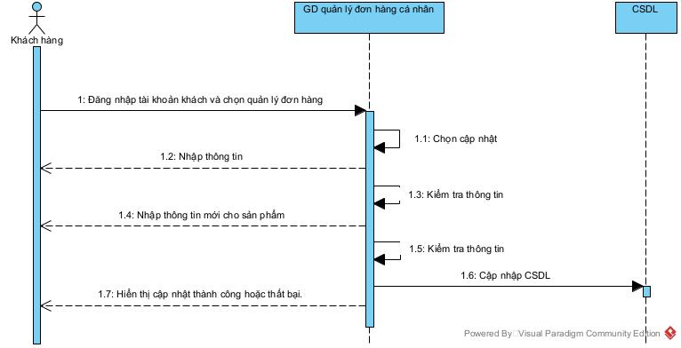Hình 7-5.Sơ đồ tuần tự tìm sản phẩm

Hình 7-6.Sơ đồ tuần tự cập nhật đơn hàng.

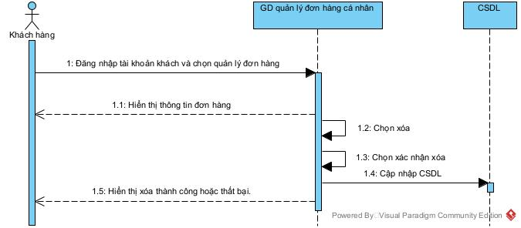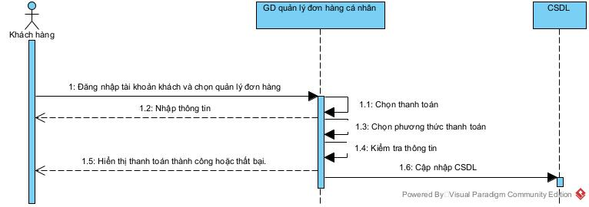Hình 7-7.Sơ đồ tuần tự thanh toán

Hình 7-8.Sơ đồ tuần tự xóa đơn hàng

## Sơ đồ dữ liệu của chức năng

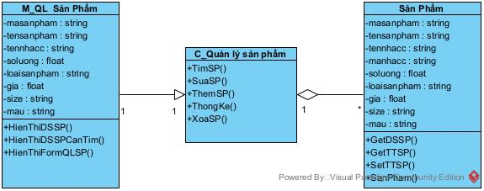

Hình 7-9.Sơ đồ dữ liệu quản lý sản phẩm

Hình 7-10.Sơ đồ dữ liệu quản lý đơn hàng

## Sơ đồ tuần tự của chức năng

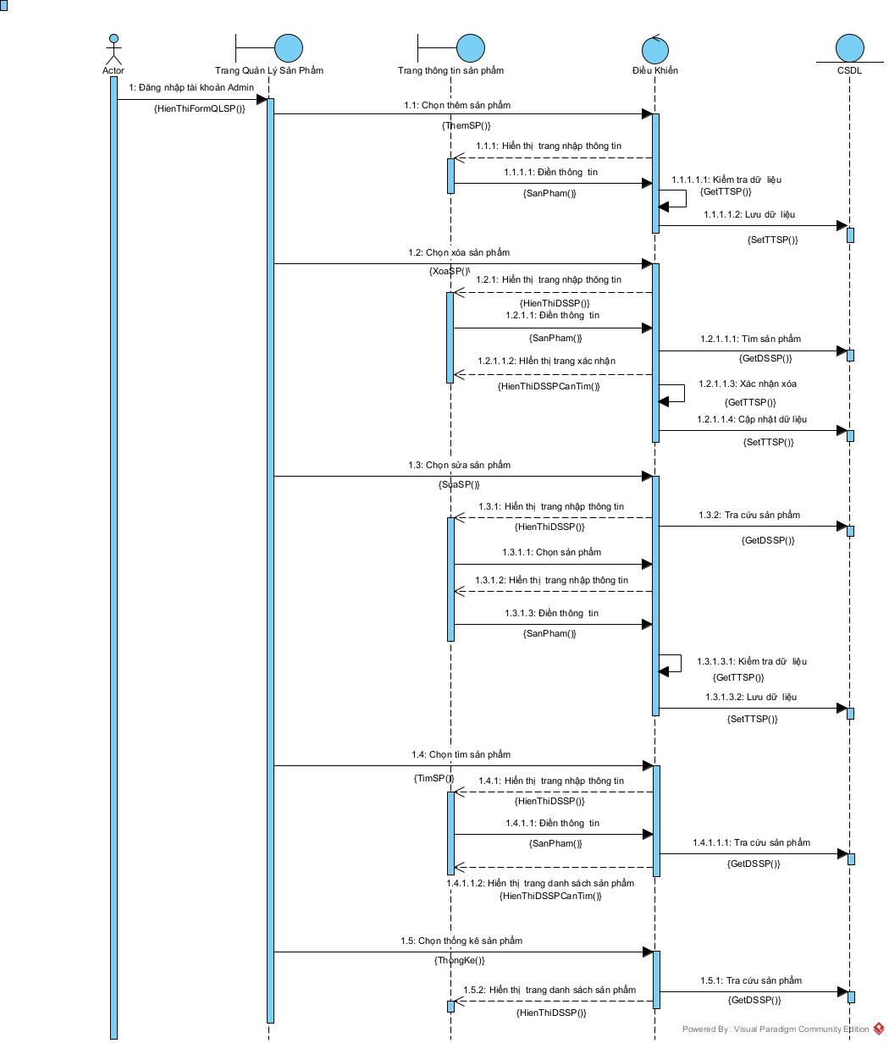

Hình 7-11.Sơ đồ tuần tự quản lý sản phẩm

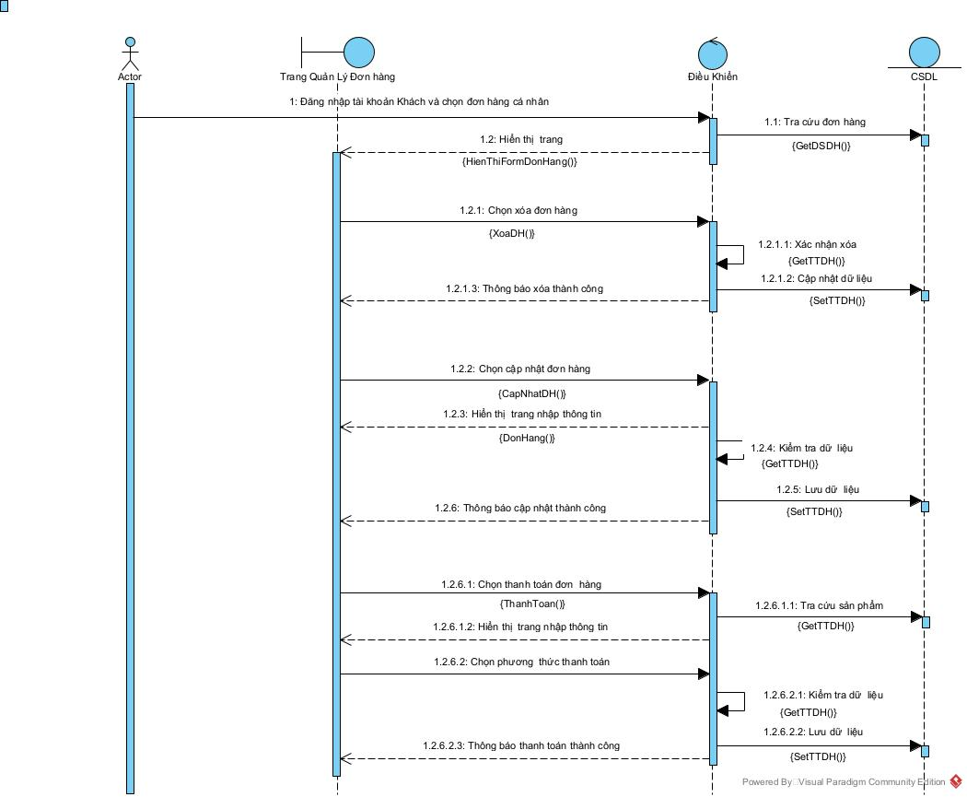

Hình 7-12.Sơ đồ tuần tự quản lý đơn hàng

## Sơ đồ trạng thái của chức năng

(*Tiếp tục trình bày các chức năng còn lại ở các chương tiếp theo*)

# Thành phần giao diện

## 8.1 Các giao diện input

### Màn hình nhập liệu F1

### Màn hình nhập liệu F2

## Các giao diện output

### Màn hình output R1

### Màn hình output R2

## Tạo Menu

## Tiện ích (User guide)

Tài liệu tham khảo

1. Tác giả 1, tác giả 2 (năm xuất bản). Tên sách/tài liệu, Nơi xuất bản.
2. Sử dụng style “Tai lieu tham khao”

1. **K**: key; **U**: unique; **M**: mandatory (not null)
2. **K**: key; **U**: unique; **M**: mandatory (not null)